TALLER DE ESTRUCTURAS DE DATOS

INGENIERÍA CIVIL EN INFORMÁTICA

NOMBRE:_____________________________________________________________

1. Para los siguientes AB:
   1. calcular la altura en cada nodo
   2. 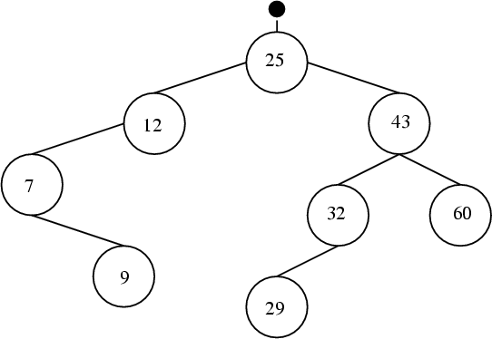calcular el factor de equilibrio de cada nodo
   3. Responder: son AVL?

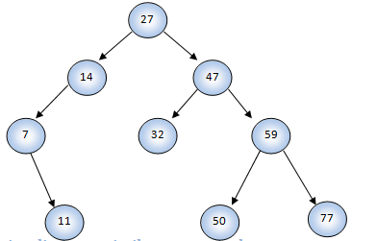

1. Para el siguiente árbol AVL
2. Indique los factores de balance de cada nodo.
3. Dibujar el árbol AVL, después de la inserción de un nodo con valor 2. ¿Qué operaciones se efectúan?
4. Habiendo ya insertado el nodo con valor 2, dibujar el árbol AVL, después de la inserción de un nodo con valor 6. ¿Qué operaciones se efectúan?
5. Dadas las siguientes secuencias de datos:
6. 3, 2, 18, 5, 20, 90, 77, 40, 34, 12
7. 10, 100, 20, 80, 40, 70

Se pide, para cada secuencia:

1. Dibuje la disposición final del árbol AVL e indique el número de rotaciones que fueron realizadas.
2. Dibuje la disposición final de un ABB, al que se le inserta esta misma secuencia de números.
3. Justifique la eficiencia en este tipo de casos, de un AVL sobre un ABB. Use de referencia las disposiciones de las preguntas A y B.